Jaroslav Mandzák
2. CHb 02
30.09.2008

Protokol č. 2

Téma: IZOLAČNÉ A ČISTIACE METÓDY – DESTILÁCIA.

Úlohy: Rozdelenie zmesi acetónu a vody, zostrojenie destilačnej krivky.

Cieľ práce: Destilácia je najdôležitejšia metóda čistenia a delenia kvapalných látok (alebo tuhých látok s nízkou teplotou topenia). Používa sa na oddelenie kvapalín od menej prchavých a neprchavých prímesí, alebo na oddelenie zmesí kvapalín s rôznou teplotou varu.
Destilačná krivka – grafické vyjadrenie závislosti teploty kondenzujúcich pár od pravidelne odoberaného počtu frakcii.

Nákres aparatúry:
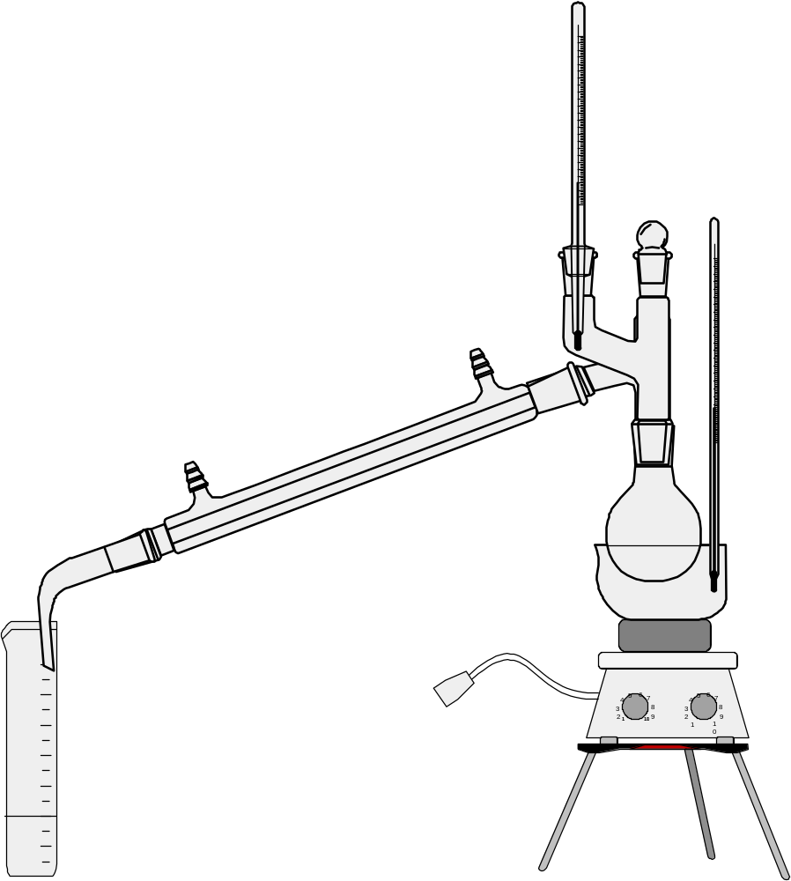

Postup práce:
- V 250 ml varnej banke zmiešame 30ml vody a 30 ml acetónu.
- Pridáme varný kamienok, nasadíme zostupný chladič a pomaly destilujeme.
- Odoberáme 18 frakcií po 3 ml do odmerného valca a zaznamenávame teploty varu jednotlivých frakcií.
- Po skončení destilácie zostrojíme destilačnú krivku.

Namerané hodnoty:
P.č. | Objem dest. [ml] | Teplota pár [°C]
1 | 3 | 56
2 | 6 | 56
3 | 9 | 57
4 | 12 | 57
5 | 15 | 56
6 | 18 | 58
7 | 21 | 58
8 | 24 | 90
9 | 27 | 98
10 | 30 | 98
11 | 33 | 99

Záver: Jednoduchou frakčnou destiláciou sme oddelili kvapalnú zmes acetónu a vody. Na základe nameraných hodnôt teploty varu sme zostrojili destilačnú krivku.

